暨南大学本科实验报告专用纸
课程名称 计算机视觉实验 指导教师 赵乘骥 成绩
实验项目名称 作业9 实验项目类型 验证
- 实验地点 教108 学院 国际能源学院 专业 自动化
学生姓名 陈亿锋 学号 2023101159 实验时间 2026 年 5 月 22 日

一、实验目的
1. 理解卷积神经网络（CNN）在图像分类任务中的基本结构与训练流程。
2. 掌握 PyTorch 构建、训练、测试模型的完整流程。
3. 实现 SGD、SGD+Momentum、Adam 三种优化器的对比实验，分析收敛速度与精度差异。
4. 完成不同学习率对 Adam 优化器的影响分析。
5. 可视化训练，验证损失曲线与准确率曲线，直观观察模型收敛过程。
6. 实现卷积核、特征图、错误样本、混淆矩阵的可视化，理解模型行为。
7. 实现数据可视化，直观展示训练样本与测试集预测效果。
二、数据集说明

1. MNIST 数据集：经典的手写数字识别数据集，包含单通道 28×28 灰度图像，共 10 个类别 (0-9)。

2. 数据划分：训练集 60000 张，测试集 10000 张。实验中进一步将训练集按 8:2 划分为训练子集 (48000 张) 和验证子集 (12000 张)。

3. 数据预处理：将图像转换为 PyTorch 张量。 归一化处理：均值 0.1307，标准差 0.3081

三、实验内容与步骤
参数 | 取值 | 说明
批次大小 (Batch Size) | 64 | 采用批量梯度下降法
训练轮数 (Epochs) | 10 | 所有实验统一训练 10 轮
学习率 (Learning Rate) | 0.1、0.01、0.001 | 用于学习率对比实验
优化器 (Optimizer) | SGD、SGD+Momentum、Adam | 用于优化器对比实验
动量 (Momentum) | 0.9 | 仅用于 SGD+Momentum
损失函数 | CrossEntropyLoss | 多分类任务标准损失函数
Dropout 率 | 0.25 | 防止过拟合
设备 | CUDA (优先)/CPU | 自动选择可用设备
四、训练与验证结果

任务 1：基础模型训练 (Adam, lr=0.001)

基础模型采用两层卷积 + 两层全连接的 CNN 结构，使用 Adam 优化器，学习率 0.001，训练 5 轮的结果如下：
Epoch | Train Loss | Train Acc(%) | Val Loss | Val Acc(%)
1 | 0.1862 | 94.25 | 0.0623 | 97.97
2 | 0.0591 | 98.19 | 0.0470 | 98.43
3 | 0.0433 | 98.65 | 0.0364 | 98.80
4 | 0.0351 | 98.87 | 0.0375 | 98.88
5 | 0.0288 | 99.05 | 0.0373 | 98.94

测试集结果：Loss=0.0299，Acc=99.09%

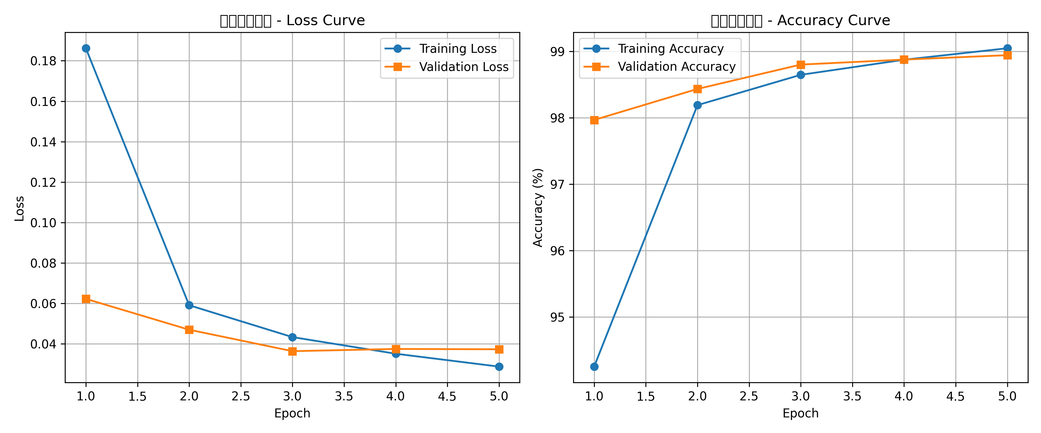
（图 1：基础训练曲线）

任务 2：优化器对比实验 (lr=0.001, epoch=5)

使用相同的 CNN 模型结构和数据集，分别采用 SGD、SGD+Momentum 和 Adam 三种优化器训练 5 轮，最终结果对比：
优化器 | 最终 Train Loss | 最终 Val Loss | 最终 Train Acc (%) | 最终 Val Acc (%) | 测试 Acc (%)
SGD | 0.4597 | 0.3611 | 85.85 | 89.12 | 89.96
SGD+Momentum | 0.0972 | 0.0745 | 97.01 | 97.82 | 97.94
Adam | 0.0270 | 0.0408 | 99.11 | 98.88 | 98.77
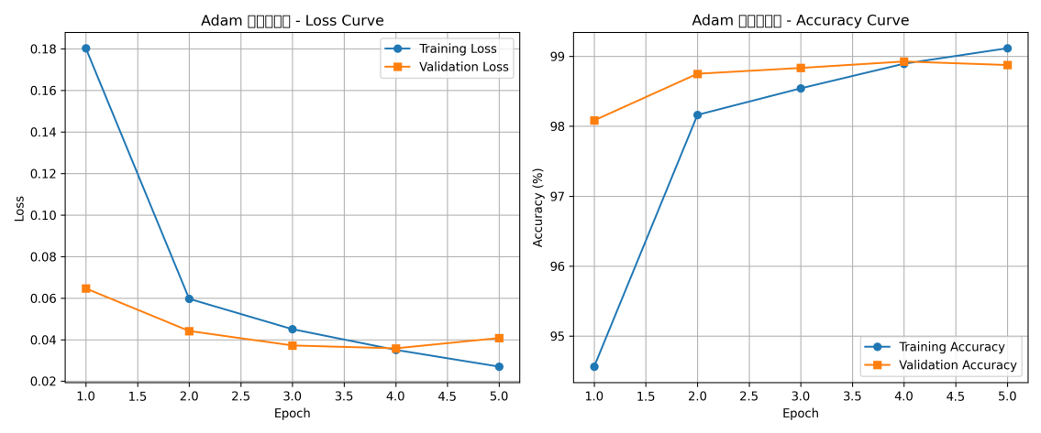
（图 2：SGD 结果曲线）
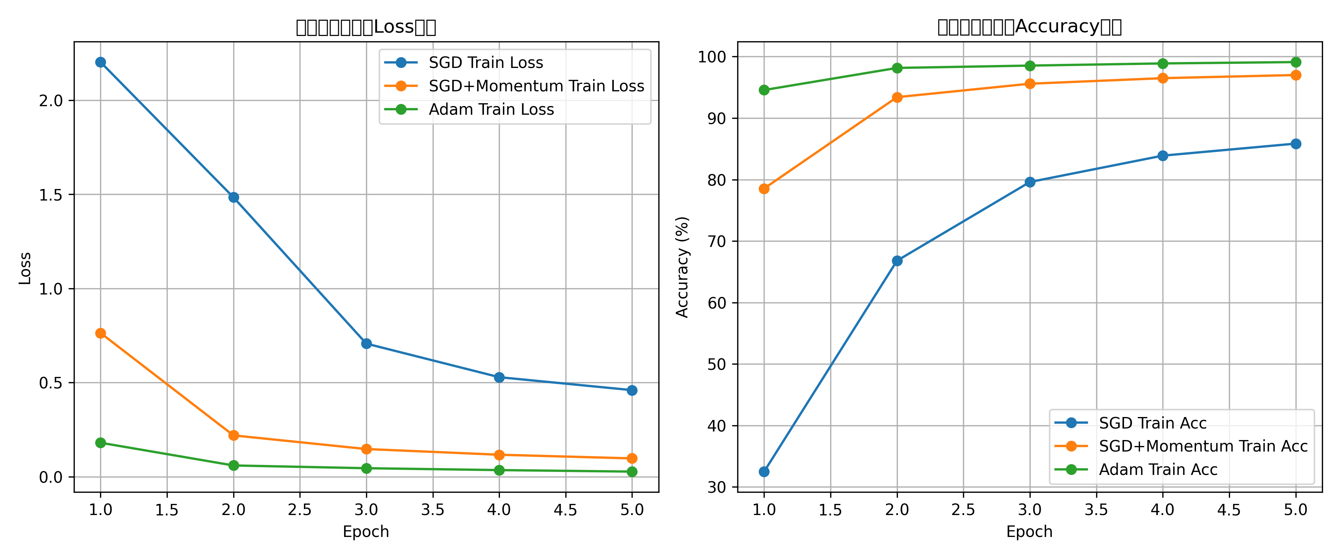
（图 3：SGD+Momentum 结果曲线）
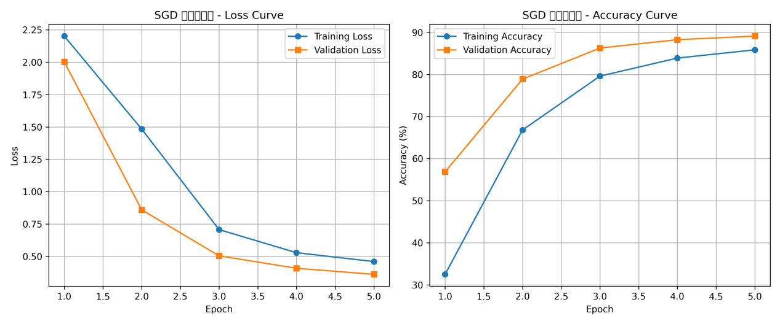
（图 4：Adam 结果曲线）
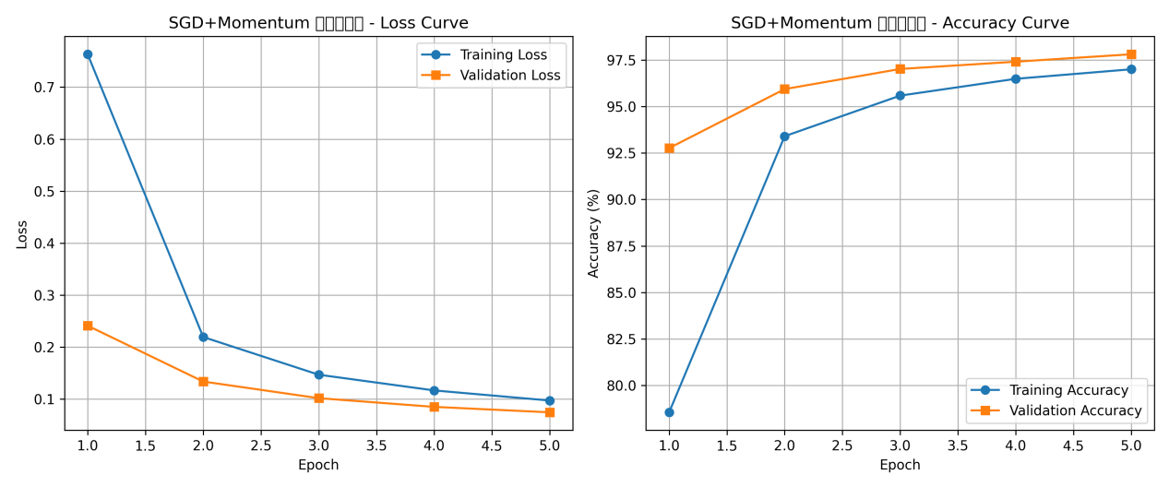
(图 5：三种优化器训练损失 / 准确率对比曲线)
任务 3：学习率对比实验 (Adam, epoch=5)
固定优化器为 Adam，分别采用 0.1、0.01、0.001 三种学习率训练 5 轮，结果对比：
学习率 | 最终 Train Loss | 最终 Val Loss | 最终 Train Acc (%) | 最终 Val Acc (%) | 测试 Acc (%)
0.1 | 2.3107 | 2.3118 | 10.19 | 9.99 | 10.10
0.01 | 0.0981 | 0.0803 | 97.17 | 98.00 | 98.08
0.001 | 0.0277 | 0.0314 | 99.11 | 98.98 | 99.18%
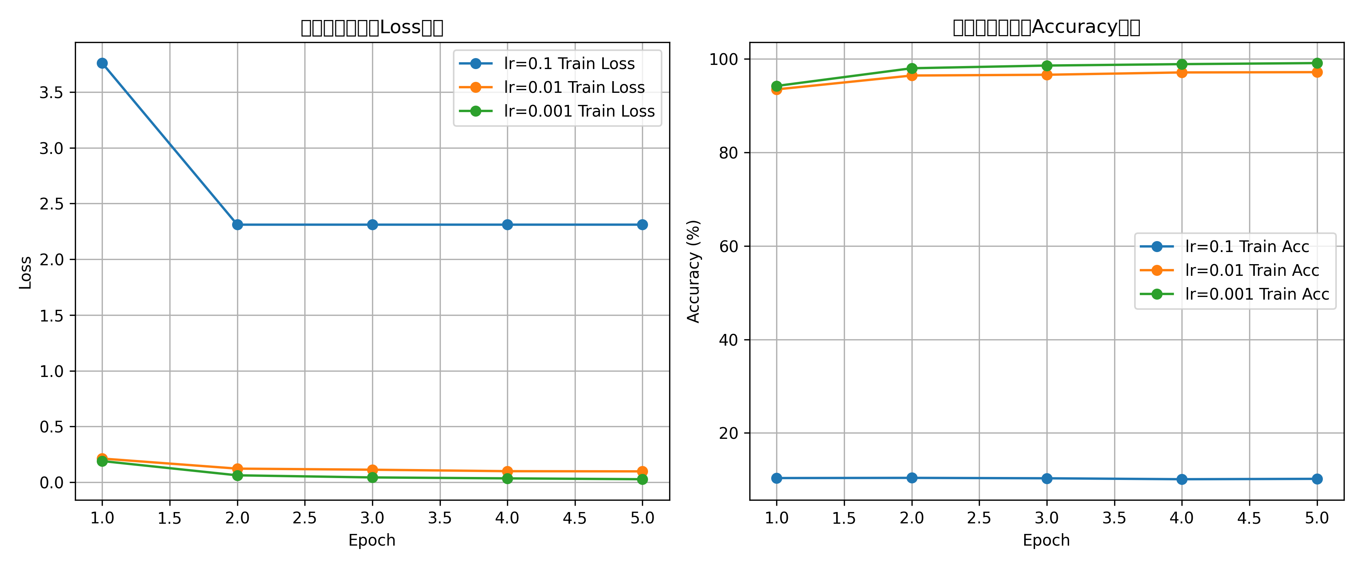
(图 6：学习率 0.1 训练曲线)
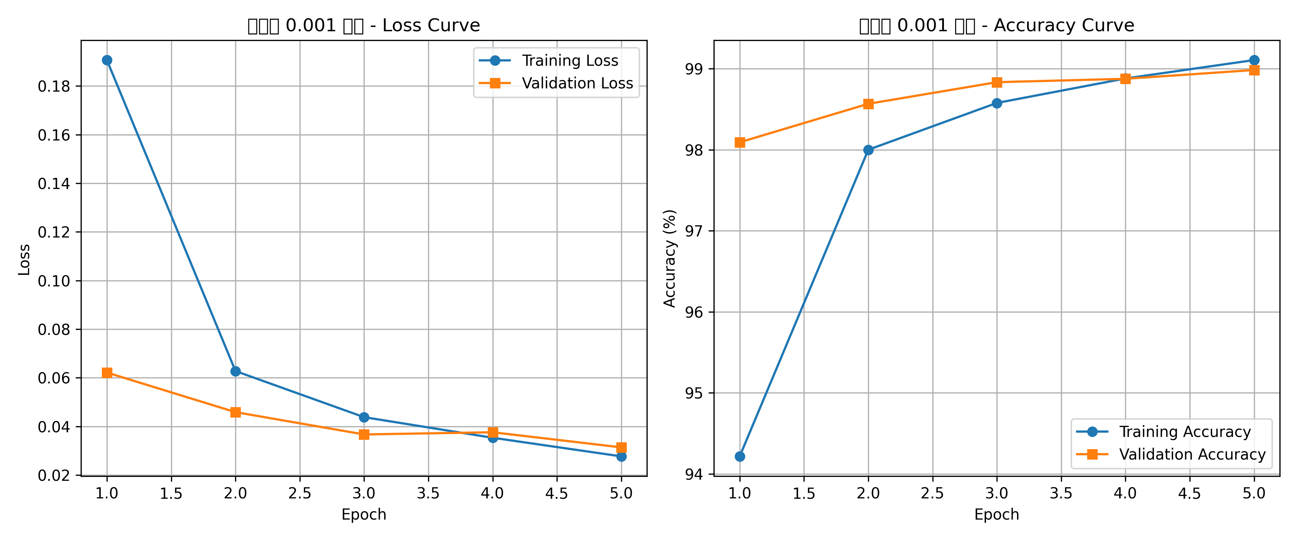
(图 7：学习率 0.01 训练曲线)
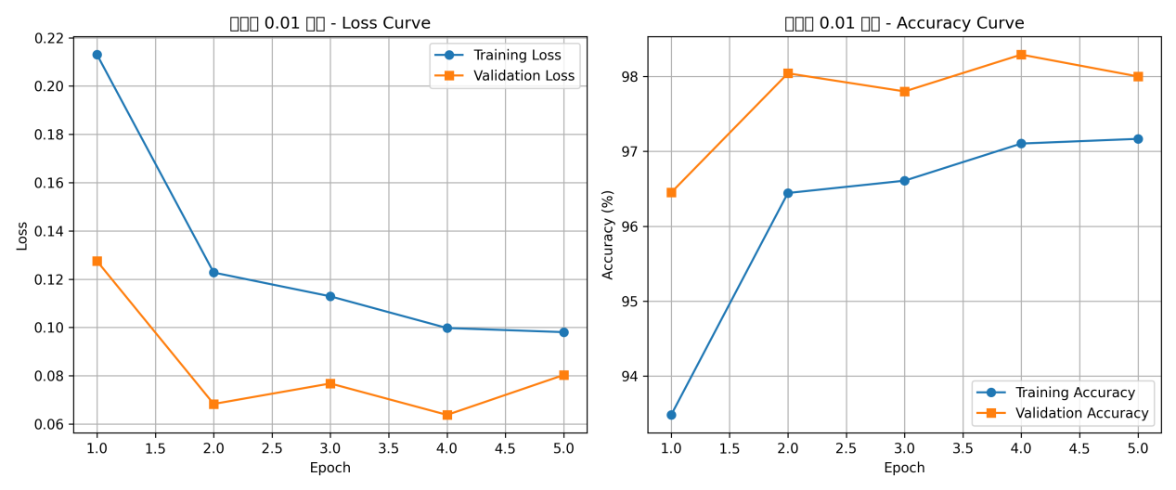
(图 8：学习率 0.001 训练曲线)
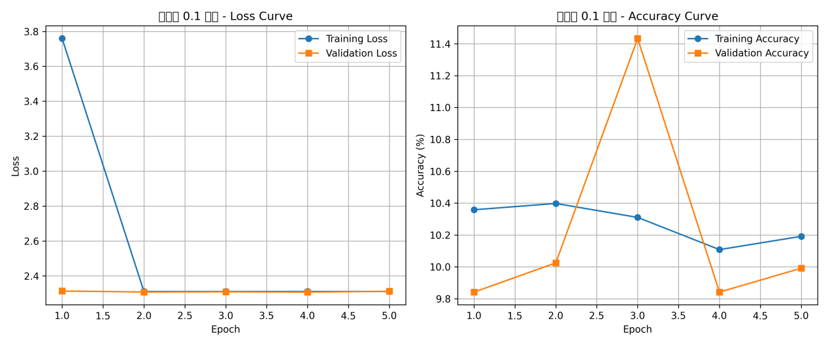
(图 9：三种学习率训练损失 / 准确率对比曲线)
任务 4：第一层卷积核可视化
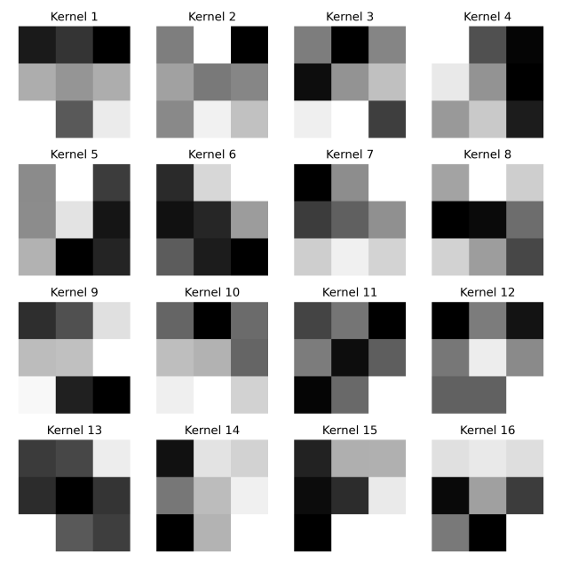
(图 10：第一层 16 个 3×3 卷积核可视化)
任务 5：第一层卷积特征图可视化
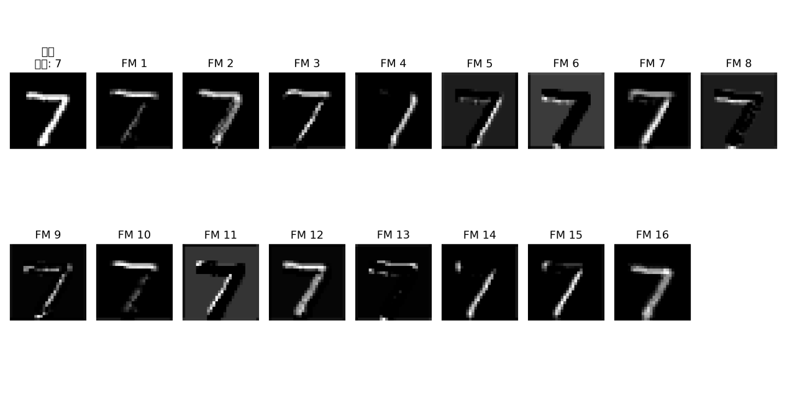
(图 11：输入图像及第一层 16 个特征图可视化)
任务 6：错误分类样本分析
总错误样本数：91 个
测试集错误率：0.91%
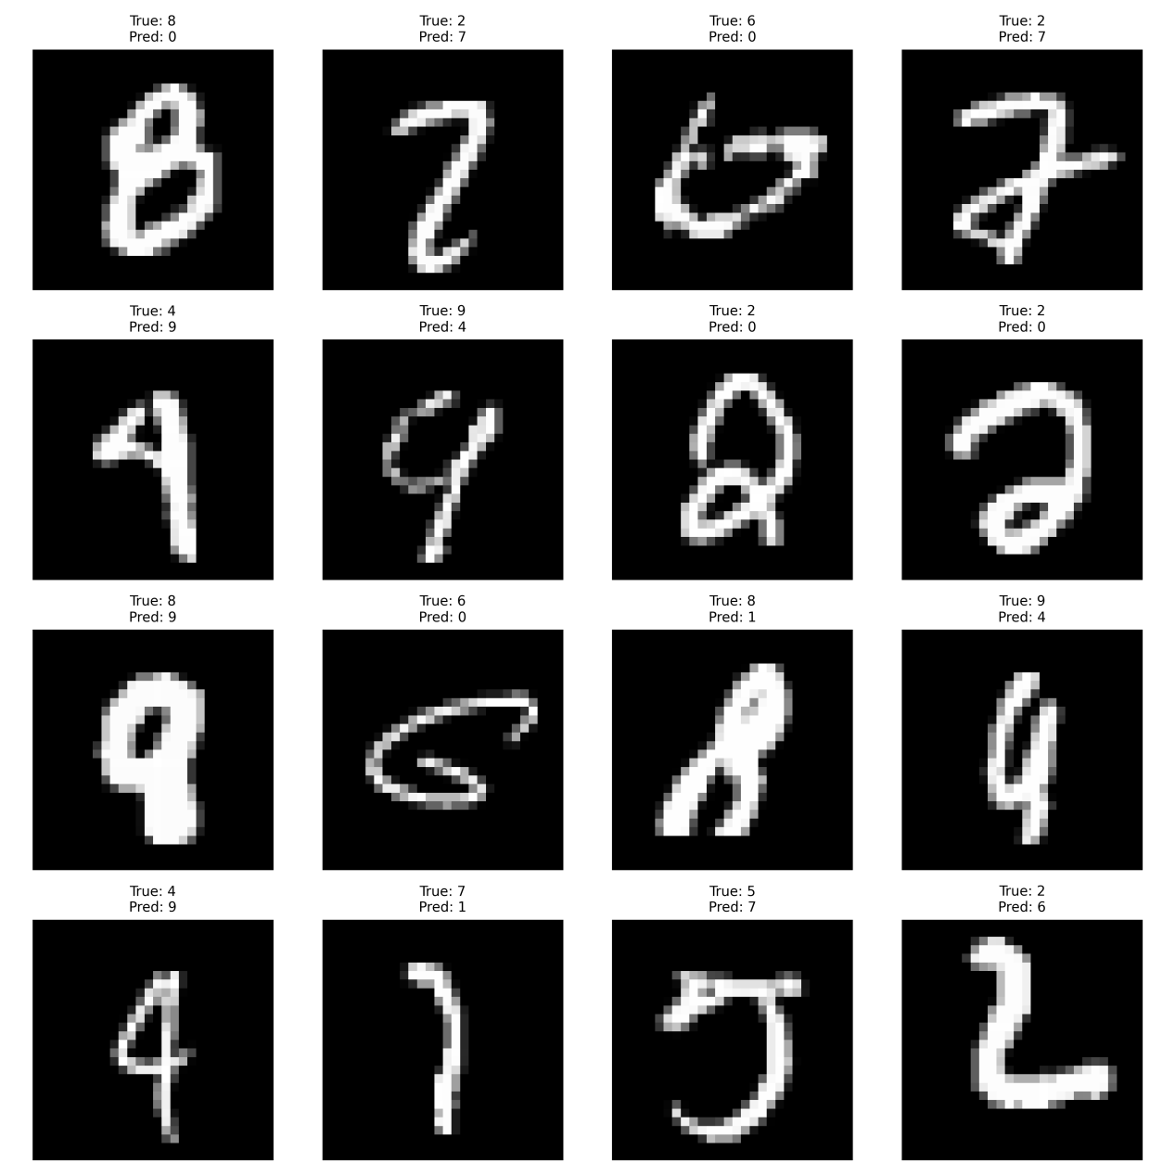
(图 12：16 个错误分类样本可视化，标注真实类别 / 预测类别)
任务 7：混淆矩阵
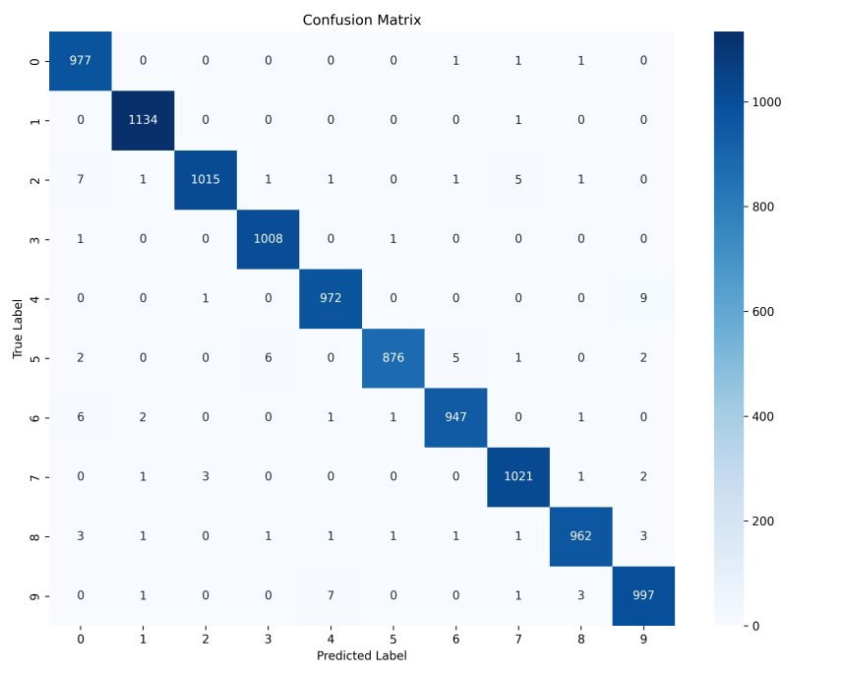
(图 13：测试集 10×10 混淆矩阵)
五、结果分析
任务 2：优化器对比结果分析
- 收敛速度对比：
Adam：收敛速度最快，第 1 轮训练损失即降至 0.18，准确率达到 94.56%，5 轮训练后模型已基本收敛。
SGD+Momentum：收敛速度中等，第 1 轮训练损失为 0.76，准确率 78.55%，在动量作用下后续轮次损失下降明显加快。
普通 SGD：收敛最慢，第 1 轮训练损失高达 2.20，准确率仅 32.49%，5 轮训练后仍未完全收敛，损失仍在持续下降。
- 最终精度对比：
Adam：测试准确率 98.77%，模型拟合充分，泛化能力优秀。
SGD+Momentum：测试准确率 97.94%，精度良好，训练过程稳定。
普通 SGD：测试准确率 89.96%，存在明显的拟合不足问题。
总结普通 SGD 仅使用当前批次梯度更新参数，更新方向单一，易陷入局部最优，导致收敛慢、精度低；SGD+Momentum 通过累积历史梯度信息，有效加速了收敛过程，抑制了参数更新的震荡；Adam 结合了自适应学习率与动量机制，能够动态调整每个参数的学习率，兼顾了收敛速度、最终精度与训练稳定性，是本次实验中的最优选择。
任务 3：学习率对比结果分析
- 收敛能力分析
lr=0.1：学习率过大，参数更新步长过于剧烈，导致模型完全无法收敛。训练损失始终维持在 2.3 左右 (接近随机猜测的损失值)，准确率仅为 10% 左右，模型彻底失效。
lr=0.01：学习率适中，模型收敛平稳，损失逐步下降，准确率稳步上升，训练过程无明显震荡，最终验证准确率可达 98% 左右，拟合效果良好。
lr=0.001：学习率最优，收敛速度快且下降平滑，训练损失降至极低水平，准确率接近 99.2%，模型拟合充分。
- 泛化能力分析
lr=0.001 时，训练准确率 (99.11%) 略高于验证准确率 (98.98%)，存在非常轻微的过拟合现象，在可接受范围内。
lr=0.01 时，训练准确率与验证准确率非常接近，无明显过拟合，泛化能力良好。
lr=0.1 时，模型完全不收敛，无泛化能力可言。
总结学习率是深度学习训练中最重要的超参数之一：学习率过大会导致模型发散，无法训练；学习率过小会导致训练速度过慢，效率低下；只有选择合适的学习率，才能在保证收敛速度的同时获得较高的模型精度。本次实验中，lr=0.001 是 Adam 优化器的最优学习率，测试准确率达到了 99.18%。
任务 4：卷积核可视化结果分析
训练后的第一层卷积核呈现出明显的视觉特征模式：
部分卷积核表现为水平边缘检测器，对水平方向的明暗变化敏感
部分卷积核表现为垂直边缘检测器，对垂直方向的明暗变化敏感
部分卷积核表现为斜向边缘检测器，对 45° 或 135° 方向的线条敏感
还有部分卷积核能够检测局部的明暗过渡和纹理特征
这些结果表明，CNN 的底层卷积层能够自动学习到图像中最基础、最通用的视觉特征，为后续高层卷积层提取更复杂的特征奠定了基础。卷积核的学习过程是通过反向传播算法不断调整权重，使得模型的损失函数最小化，从而自动发现数据中最具区分度的特征模式。
任务 5：特征图可视化结果分析
从特征图可视化结果可以观察到：
输入图像经过卷积层后，背景区域的响应被显著抑制，而数字的边缘和笔画区域产生了强烈的响应
不同的特征图对图像的不同区域有选择性响应：有的特征图突出数字的外轮廓，有的突出数字的内部笔画，有的突出特定方向的线条
特征图的分辨率与输入图像相同 (28×28)，保留了输入图像的空间位置信息
这直观地展示了 CNN 的特征提取机制：每个卷积核相当于一个特定的特征检测器，通过与输入图像进行卷积操作，提取出图像中与该卷积核匹配的特征，从而实现对图像的逐层抽象和表示。
任务 6：错误分类样本分析
主要混淆类别错误主要集中在以下数字对（按混淆次数排序）：
4 → 9：共 9 次
9 → 4：共 7 次
2 → 0：共 7 次
6 → 0：共 6 次
5 → 3：共 6 次
2 → 7：共 5 次
5 → 6：共 5 次
- 错误原因分析
数字形态相似：4 和 9、2 和 7、5 和 3 等数字的手写形态高度相似，即使是人眼也容易混淆
手写风格差异：部分样本书写潦草、笔画残缺或变形，如 2 写得像 0、6 写得像 0
模型能力限制：本次使用的是轻量级 CNN 模型，对细微特征的提取能力有限，难以区分非常相似的数字
- 改进建议
数据层面：使用随机旋转、平移、缩放、添加噪声等数据增强技术扩充训练样本；专门增加相似形态数字的样本数量
模型结构层面：加深网络层数，增加卷积核数量，增强特征提取能力；引入 Batch Normalization 和 Dropout 层，抑制过拟合
训练方法层面：采用学习率调度器动态调整学习率；使用早停策略防止过拟合；增加训练轮数至 10-20 轮
任务 7：混淆矩阵结果分析
矩阵元素含义
对角线元素：代表真实类别与预测类别一致的样本数量，即该类别被模型正确识别的样本数。数值越大，说明模型在该类别上的分类效果越好。
非对角线元素：代表真实类别与预测类别不一致的样本数量，即模型发生误判的样本数。数值越大，说明这两个类别之间越容易发生混淆。
混淆情况分析从混淆矩阵可以看出，数字 0、1、7 的识别准确率最高，错误率均低于 0.5%；而数字 4、9、2 的识别准确率相对较低。其中，数字 4 被错误预测为 9 的次数最多 (9 次)，数字 9 被错误预测为 4 的次数次之 (7 次)，这与任务 6 的错误样本分析结果完全一致。
六、实验总结
通过本次基于 CNN 的手写数字分类实验，我系统完成了从模型搭建、数据处理、模型训练到结果分析的完整深度学习实验流程，对卷积神经网络的工作原理和训练过程有了更加直观和深刻的理解。
在模型训练环节，通过对比三种不同的优化器，我深刻体会到了优化算法对模型性能的巨大影响。Adam 优化器凭借其自适应学习率和动量机制，在收敛速度和最终精度上都表现出了明显的优势。而学习率对比实验则让我认识到了超参数调优的重要性，一个合适的学习率是模型能够有效训练的前提，本次实验中 lr=0.001 的 Adam 优化器取得了 99.18% 的最高测试准确率。
特征可视化部分是本次实验最有收获的环节之一。通过可视化卷积核和特征图，我直观地看到了 CNN 是如何逐层提取图像特征的，从底层的边缘、线条到高层的复杂模式，这验证了深度学习自动特征提取的强大能力。错误样本分析和混淆矩阵则帮助我找到了模型的不足之处，为后续的模型优化指明了方向。
本次实验也遇到了一些问题，如 matplotlib 中文字体缺失导致的警告，通过后续配置中文字体可以解决。同时，由于使用 CPU 进行训练，训练速度相对较慢，如果使用 GPU 可以大幅缩短训练时间。
今后，我将继续深入学习深度学习的相关知识，更加注重模型的可解释性和调参技巧，将理论知识与实际应用更好地结合起来，进一步提升自己的实践能力。

